新 书 推 荐
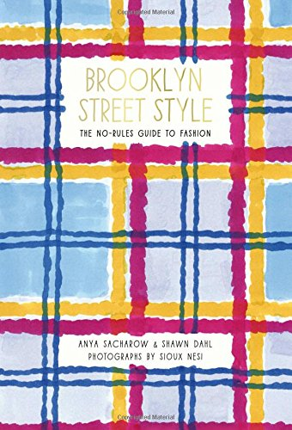
中文书名：《布鲁克林街头时尚：无规则时尚指南》
英文书名：Brooklyn Street Style: The No-Rules Guide to Fashion
作 者：Anya Sacharow and Shawn Dahl
出 版 社：Harry N. Abrams
代理公司：ANA
页 数：240页
出版时间：2015年9月
代理地区：中国大陆、台湾
审读资料：电子稿
类 型：艺术设计

内容简介：

布鲁克林的时尚风格是不拘一格，独具创意，与众不同。布鲁克林的时尚达人不追逐品牌，而是追求本真，穿衣风格贴近日常生活。

《布鲁克林街头时尚：无规则时尚指南》探索了布鲁克林成为全球时尚圣地的原因，展示了来自大批潮流人士的时尚建议。书中包含众多来自设计、时装、美食、娱乐领域的著名潮女，包括时尚专家玛丽·爱丽丝·斯蒂芬森（Mary Alice Stephenson）、女装设计师简·罗根（Jenn Rogien）、城市时尚美女博主乔普亚纳·昆恩（Cipriana Quann）、歌手兼美容达人亚历克西斯·克劳斯（Alexis Krauss）、获奖无数的演员兼剧作家艾尔萨·戴维斯（Eisa Davis）。

书中各章探索了布鲁克林如今的面貌，从手作运动到环保时尚，包含175张展示街头时尚的照片。书中充满了给游客和当地居民的建议，介绍了到布鲁克林不可不去的商店、市场、餐馆和酒吧。

作者简介：

安雅·沙查罗（Anya Sacharow）是一位文化记者，为《时代周刊》、《娱乐周刊》、《滚石》（Rolling Stone）等杂志撰稿。

肖恩·达尔（Shawn Dahl）是一位书籍设计师和编辑，曾担任《纽约消费导刊饮食版》（Time Out’s Eating & Drinking）和《纽约旅游指南》（New York Travel Guides）编辑。

苏克斯·奈西（Sioux Nesi）是一位时尚、美容和人像摄影师，作品出现在世界各地的杂志和广告宣传活动中。

媒体评价：

“我一下子就被布鲁克林的街头时尚征服了。沙查罗和达尔充分展示了布鲁克林居民的独特天赋。他们将复古、高端和日常服饰混搭在一起，创造出了一种大胆而极具个性的风格。

精美的照片和生动的文字让读者很难将目光移开。你不需要是时尚人士，也能从中获得有价值的着装贴士。《布鲁克林街头时尚》既探讨了服装，也探讨了人和个性。”
----安妮·赫尔曼（Anne Hellman），著有《设计布鲁克林》（Design Brooklyn）

谢谢您的阅读！
请将回馈信息发至：俞晓宁（Winnie Yu）
安德鲁﹒纳伯格联合国际有限公司北京代表处
北京市海淀区中关村大街甲59号中国人民大学文化大厦1705室, 邮编：100872
电话：010-88810959
传真：010-82504200
Email: winnie@nurnberg.com.cn
网址：www.nurnberg.com.cn
微博：http://weibo.com/nurnberg
豆瓣小站：http://site.douban.com/110577/

